Python Matplotlib  
2 关于组距不等宽的问题在第42个视频开头老师做了说明，总结如下  
设置不等宽组距  
plt.hist(data,num_bin_list)  
plt.xticks(num_bin_list)  
num_bin_list 需要对应  
3 统计频率分布直方图 plt.hist() 的参数 normed=True 已经改为 density=True  
4 font_manager.FontProperties 的中文字体乱码问题，plt.xticks() 中的参数 fontproperties=my_font 建议改为 FontProperties = my_font，貌似是因为大小写敏感，改完后 x 轴不会出现只有第一个中文下标正确显示的问题  
5 29和30的课件顺序从逻辑上应该换一下，听课的同学可以注意一下

数据分析

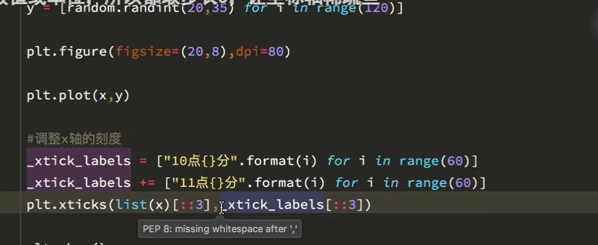

画线的样式

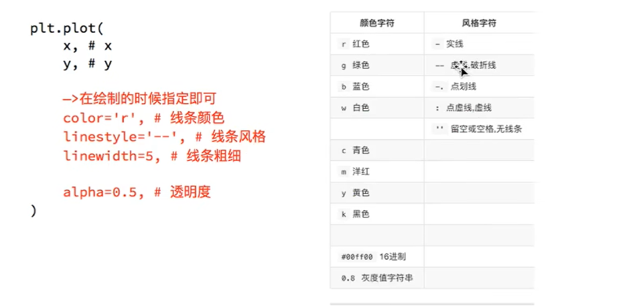

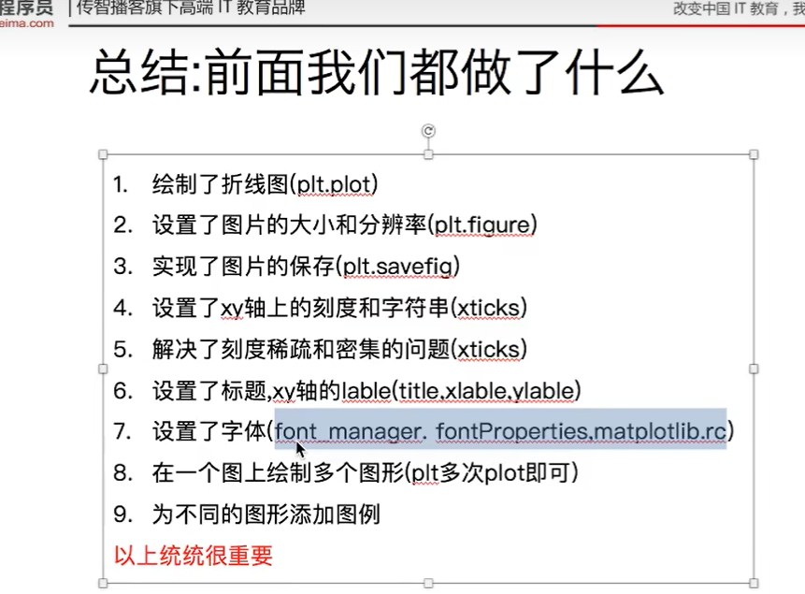

条形图

